Nuevo presostato digital PSD-4: Señal de salida escalable.
Barcelona, Septiembre 2017.
Funcionalidades añadidas en un instrumento totalmente probado. Con el nuevo presostato electrónico PSD-4, WIKA ofrece una solución nueva y específica para el sector de la automatización, especialmente para el uso en maquinaria.
El nuevo instrumento es una evolución del exitoso PSD-30 y ofrece una excelente flexibilidad de uso en una amplia variedad de aplicaciones. Las salidas de conmutación y la salida analógica (PNP/NPN, 4... 20 mA o 0... 10 V) son libremente configurables. La salida analógica se puede escalar con un Turn Down de 5:1. Por lo tanto, una sola variante satisface más necesidades y permite reducir las existencias de distribuidores y usuarios.

El PSD-4 tiene una pantalla LED de nueve milímetros de altura con 14 segmentos que se puede girar 330°. Así el usuario obtiene una óptima lectura del valor de medición y del estado en cualquier posición de montaje. La función de diagnóstico informa del estado del instrumento.

El nuevo presostato está disponible opcionalmente con la interfaz de comunicación IO-Link para una fácil configuración e integración en sistemas existentes. Con sus homologaciones UL y EAC el nuevo PSD-4 es adecuado para aplicaciones en todo el mundo.

Caracteres: 1076
Referencia: PSD-4

Fabricante:
WIKA Alexander Wiegand SE & Co. KG
Alexander-Wiegand-Straße 30
63911 Klingenberg/Germany
Tel. +49 9372 132-0
Fax +49 9372 132-406
vertrieb@wika.com
www.wika.de

Foto WIKA:
Presostato electrónico PSD-4

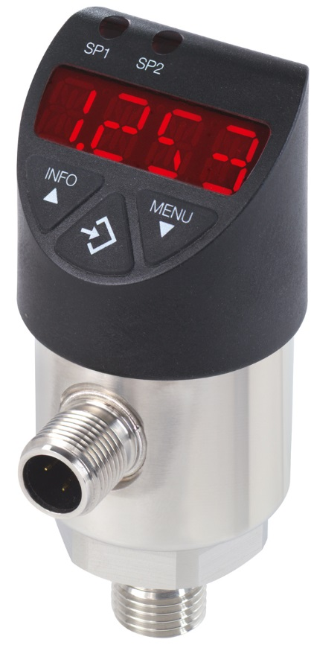

Redacción:
Instrumentos WIKA S.A.U.
Chassan Jalloul
Marketing
C/ Josep Carner 11
08205 Sabadell Klingenberg/Germany
Tel. +34 933 938 669
Chassan.jalloul@wika.com
www.wika.es

Nota de prensa WIKA 13/2017

